检 察 工 作 简 报

（第49期）

雅安市雨城区人民检察院 2017年4月19日

法治巡讲进校园 未检老兵新兵齐上阵

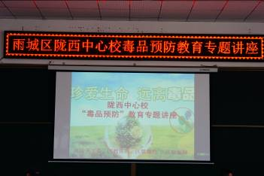
为提升中小学生的法治观念，增强学生对法治的认识，提高依法保护自我的能力，雨城区人民检察院联合雅安市关工委法制宣讲团、雨城区教育局开展了“关爱明天，普法先行”法治进校园的活动。2017年4月12日，由退休检察官与未检科的新任检察官组成的宣讲团，在雨城区陇西中心校以《珍爱生命远离毒品》为主题与全校一百多名师生做了一场丰富的禁毒法治互动讲座。
胡朝栋是雨城区院的一名退休检察官，他曾经是分管未成年刑事检察工作的副检察长，退下领导岗位后又一直从事未成年人的帮教工作。针对毒品有可能威胁到未成年人的苗头，他主动请缨与未检科的新任检察官一起来到师生中间。 这堂法治讲座，未检科的干警和老检察官根据农村中小学生的生长环境和心理特点，通过图片和视频向学生讲解了“上瘾是什么”“毒品是什么”的基本常识，通过一些真实案例,告诉学生毒品的危害和如何预防毒品。老检察官的壮心不已，新检察官的豪情万丈，同学们的孜孜不倦，整个讲座生动活泼、气氛热烈。
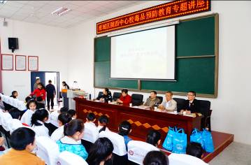
在法治进校园活动中，雨城区检察院未成年检察科抓住检察机关主力军的同时整合部门力量，发挥司法实践紧跟社会问题针对优势同时挖掘法治教育的社会资源，在法治教育宣传上坚持预防、立足保护、着眼长远等原则，让法治进学校常态化,让法治进校园时效化，让法治进校园广大师生喜闻乐见化。

报：雅安市人民检察院、区委办、区人大办、区政府办、区政协办、区委政法委
送：本院领导
发：本院各科、局、室、队
雅安市雨城区人民检察院办公室 2017年4月19日印

